

学生公寓管理及报修维修管理系统
（V1.0）

操

作

手

册

2014-07-19
福州金网际软件开发有限公司

目 录

1、系统概述 4
2、系统安装 5
2.1、配置及运行环境 5
2.2、系统升级 5
2.3、软件安装 5
2.4、软件卸载 7
3、系统登陆 8
3.1、软件登陆 8
3.2、密码修改 8
3.3、总体结构 9
4、学生管理 10
4.1、学生管理 10
4.2、学生信息浏览 11
4.3、住宿历史查询 12
5、职工管理 14
5.1、教职工基本信息 14
5.2、教职工信息浏览 14
6、住宿管理 16
6.1、住宿安排 16
6.2、舍长管理 16
6.3、来访登记 17
6.4、来访查寻 17
7、内务管理 18
7.1、内务管理 18
7.2、内务查询 18
7.3、总评分析 19
8、行为管理 21
8.1、行为登记 21
8.2、举报处理 21
8.3、求救处理 22
8.4、行为浏览 23
9、维修管理 24
9.1、维修登记 24
9.2、维修处理 25
9.3、维修查询 25
10、固定资产 26
10.1、固定资产登记 26
10.2、固定资产查询 28
10.3、固定资产处置 29
10.3、资产处置查询 30
单项查询 30
组合查询 30
11、系统管理 32
11.1、用户管理 32
11.2、权限设置 34
11.3、参数设置 34
11.4、学生导入 35
11.5、照片导入 35
12、关于 36
12.1、事务提醒 36
12.2、报表设计 36

1、系统概述
学生公寓管理及报修维修系统是一款自主研发的实用性极强的信息管理软件。实现学生信息的现代化管理，可有效识别进出人员，查找方便，可靠性高，存储量大，保密性好，寿命长，成本低等。适用于管理学生住宿越来越多，学生公寓楼层越来越高，宿管人员越来越多的现象。该系统从管理的角度出发，提供了完备的学生、学生公寓、宿管人员管理平台；可以详细记录学生的图片信息，可以将学生的图片关联到资料中，并且方便操作，可以进行放大、缩小、全屏预览，实现直观的查看学生资料；系统采用简洁、实用的权限机制，确保数据的完整性；强大的数据导入功能，支持从Excel导入设备资料，减少初期数据录入的工作量；系统软件界面直观、操作简单，支持全键盘操作；系统强大的操作员权限管理功能,使用户的权限分配一目了然；系统高效强大的查询工具，提供多种查询方式来帮助您快速找到所需要的资料。无论是使用预制条件还是临时的高级组合查找，都能够让您省心省力。

2、系统安装

2.1、配置及运行环境
硬件
CPU：奔腾系列以上，2.13GHz以上。
内存：1G以上。
显示卡：16位色以上显示模式。
硬盘：20G以上硬盘空间。
驱动器：32倍速以上CD-ROM
软件
操作系统：Windows 2000/XP以上。
数据库管理系统：ACCESS、MSDE、SQL Server 2000

2.2、系统升级
本系统采用在线自动升级方式，在用户打开软件时，系统会自动到指定服务器判断当前版本与服务器版本是否一致，如果不一致系统会弹出“检测到该软件有最新更新包是否自动进行更新”，如果要马上更新的话，点击“确定”系统将自动更新，点击“取消”的话，本次不自动更新，用户仍然可以继续使用本系统。
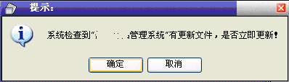
（发现更新包提示）
注：如果检测到的最新版本是重要更新的话，用户就必须更新，或者无法登陆系统。

2.3、软件安装
双击打开软件安装程序，进入“金网际学生公寓管理及报修维修系统”安装向导，如下图：
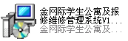
（安装程序）
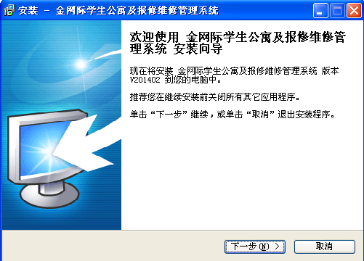
（安装向导）
默认点击“下一步”进行安装，可修改软件安装目录，用户点“浏览”按钮，选择软件需要安装的路径，也可以按系统默认即可。如图5所示：
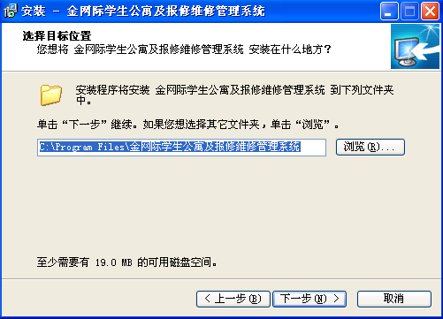
（设置安装路径）
确认安装路径后，点“下一步”，进入软件快捷方式设置，默认创建桌面快捷方式：
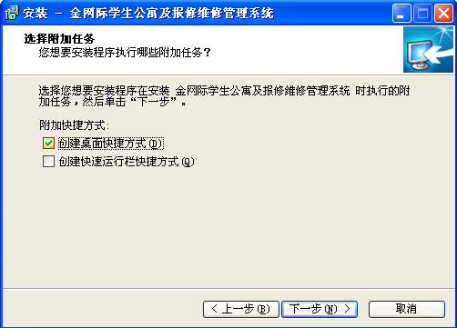
（软件快捷方式设置）
剩下部分可按默认提示安装即可，安装完成提示如下界面：
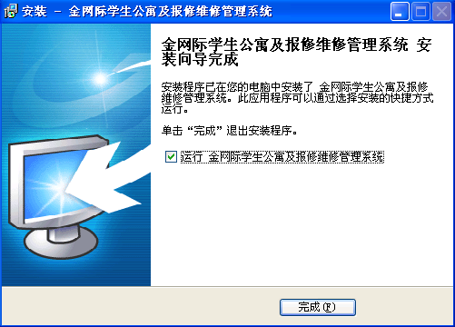
（系统安装完成）

2.4、软件卸载
（1）．卸载或重新安装本软件系统前请注意先备份数据。
（2）．卸载程序不删除安装目录和系统配置文件，建议重新安装软件时，安装地址与上次的相同，这样可简化系统配置工作。
方法一：
单击【开始】菜单→【程序】找到“金网际学生公寓及报修维修管理系统”选项，点击“卸载 金网际学生公寓及报修维修管理系统”，后面的根据提示点下一步即可。
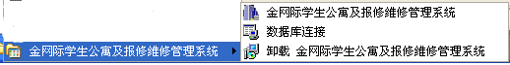

方法二：
单击【开始】菜单，点选【设置】中的【控制面板】－【添加/删除程序】，找到“金网际学生公寓及报修维修管理系统”。点击【删除】进行卸载。

3、系统登陆

3.1、软件登陆
安装完客户端软件后，打开系统桌面上的“学生公寓管理及报修维修系统”快捷图标，进入软件用户登陆界面，如下图。在登陆框中输入自己的用户名及密码，点“登陆”即可。验证通过的用户将根据系统提供的操作权限自动设置用户菜单。
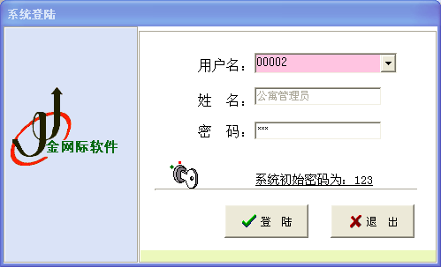
（登陆界面）
注意：系统默认的操作密码为：123。

3.2、密码修改
如用户是第一次登陆，系统会自动弹出密码修改框，用户必须修改完密码后才能正常使用系统。或用户需要修改密码时，可通过系统菜单下的修改密码功能，进入如下界面：
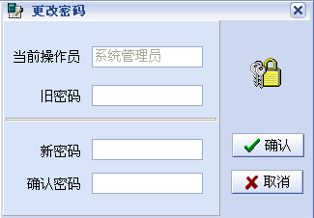
（修改密码）

3.3、总体结构
学生公寓管理及报修维修系统具有简洁清晰的外观总揽，界面简洁、一目了然。
用户正常登陆系统后，系统主界面如下：
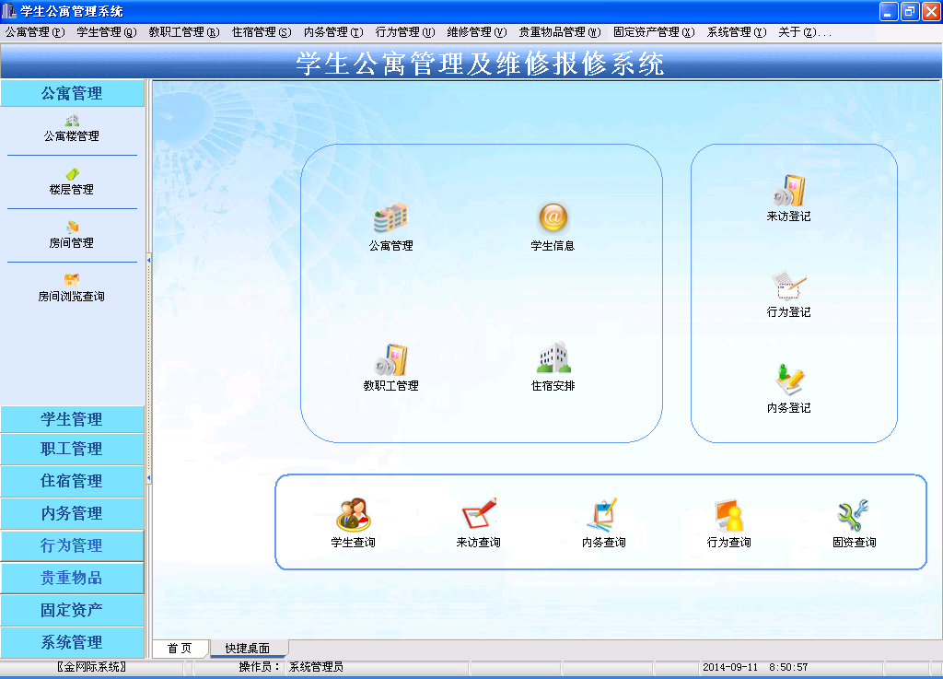
（软件主界面）

4、学生管理

4.1、学生管理
对学生进行分类登记。
菜单〖学生管理〗→〖学生基本情况的录入〗进入学生基本情况录入登记界面，如下图：
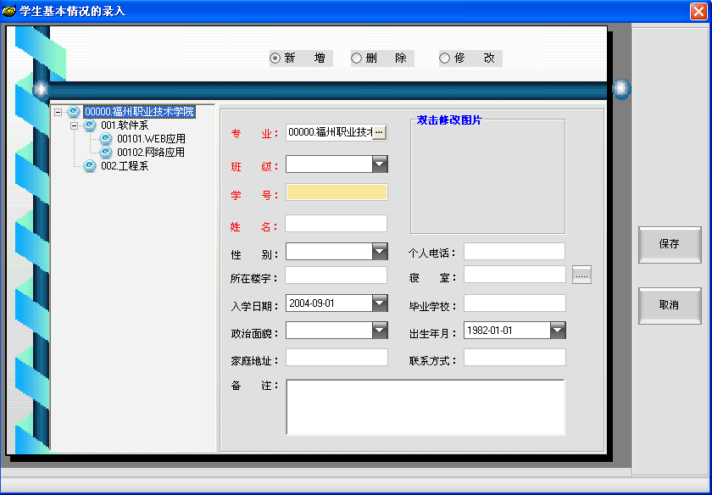

新增：
点击工具栏中的“新增”按钮，下方样品大类信息变为可编辑状态，用户只需输入学生基本信息（专业、班级、学号、姓名、所在楼宇等），然后点保存即可完成学生新增。专业可在左边的树形栏里选择
注意：学号必须为系统唯一，如果已经存在相同学号的话，系统会提示学号已经存在，用户需要修改学号。
删除：
选择学生管理列表中待删除的记录后，点击工具栏中的“删除”按钮，系统会提示是否删除该学生信息，点“是”即可完成学生信息删除，删除后将无法恢复。
修改：
选择学生管理列表中待修改的记录后，点击工具栏中的“修改”按钮，在下方的待修改信息输入框中输入新学生信息的资料后，点保存即可完成修改。

4.2、学生信息浏览
对学生住宿信息进行浏览。
菜单〖学生管理〗→〖学生信息浏览〗进入学生基本信息浏览界面。
菜单〖学生管理〗→〖学生信息浏览〗→〖学生信息明细表〗进入学生信息明细表界面，如下图：
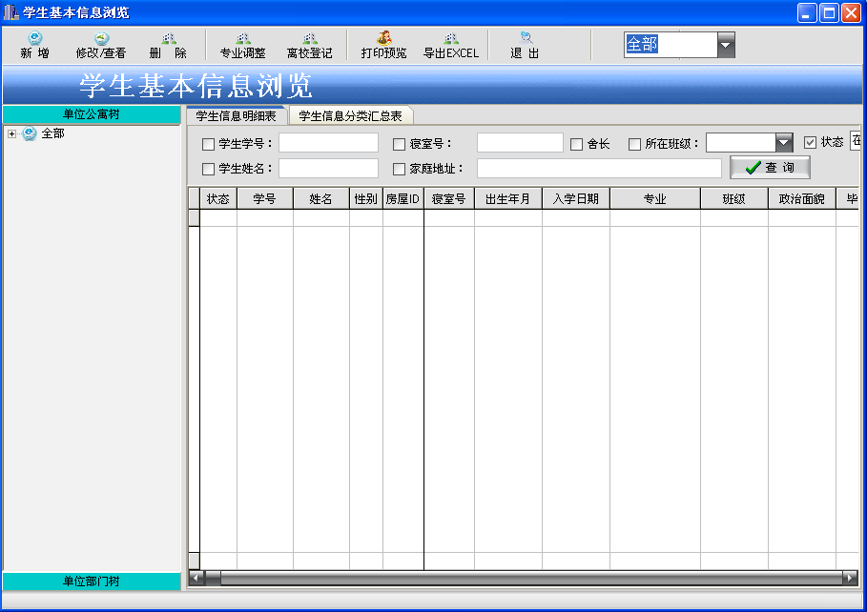
菜单〖学生管理〗→〖学生信息浏览〗→〖学生信息分类汇总表〗进入学生信息分类汇总表浏览界面，如下图：
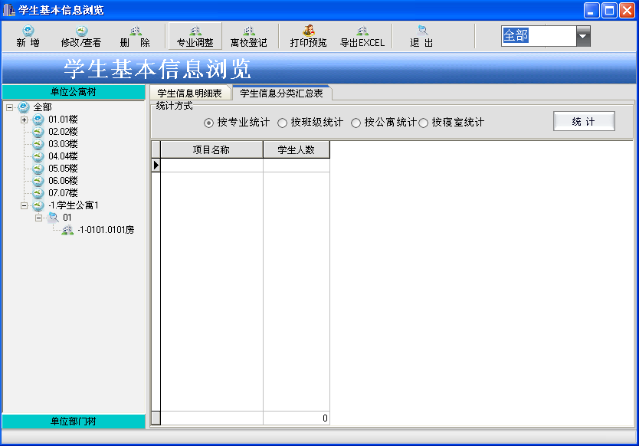
新增：
首先选择学生信息浏览，然后点工具栏中的“新增”按钮，出现学生基本信息录入界面编辑状态，用户只需输入信息，然后点保存即可完成学生信息新增。
注意：学号为系统唯一，如果已经存在相同学号的话，系统会提示该记录已经存在，用户需要修改学号。
修改/查看：
定位到待修改/查看的记录后，点击工具栏中的“修改/查看”按钮，在下方的学生姓名输入框中输入学生的姓名后，点保存即可完成修改。
注意：学号为系统唯一，如果已经存在相同学号的话，系统会提示该记录已经存在，用户需要修改学号。
删除：
定位到待删除的记录后，点击工具栏中的“删除”按钮，系统会提示是否删除该条记录，点“是”即可完成信息删除，删除后将无法恢复。
离校登记：
点击工具栏中的“离校登记”按钮，在弹出框内填入离校日期，弹出框如下图：
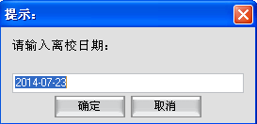
点确定后弹出：
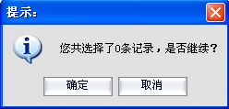
选择确定即可完成。
导出Excel：
可以把学生的全部信息导出成Excel格式。

4.3、住宿历史查询
对住宿历史查询。
菜单〖学生管理〗→〖住宿历史查询〗进入学生住宿信息变更历史查询界面，如下图：
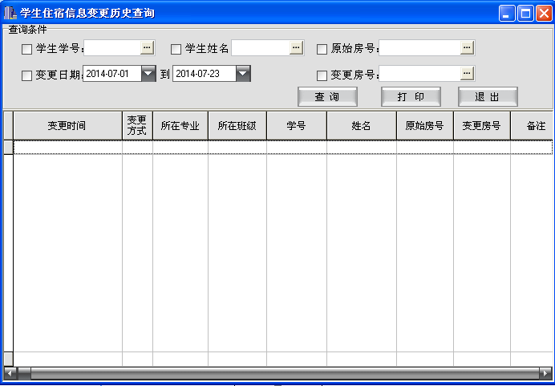
选择查询条件，填入查询信息，点击确定即可完成查询，如图：
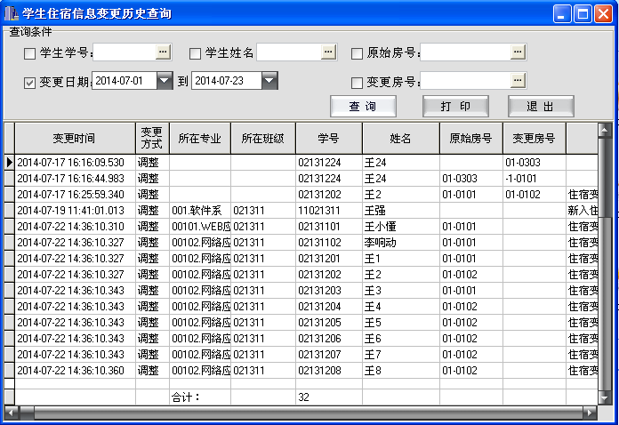

5、职工管理

5.1、教职工基本信息

工具栏〖职工管理〗→〖教职工基本信息〗
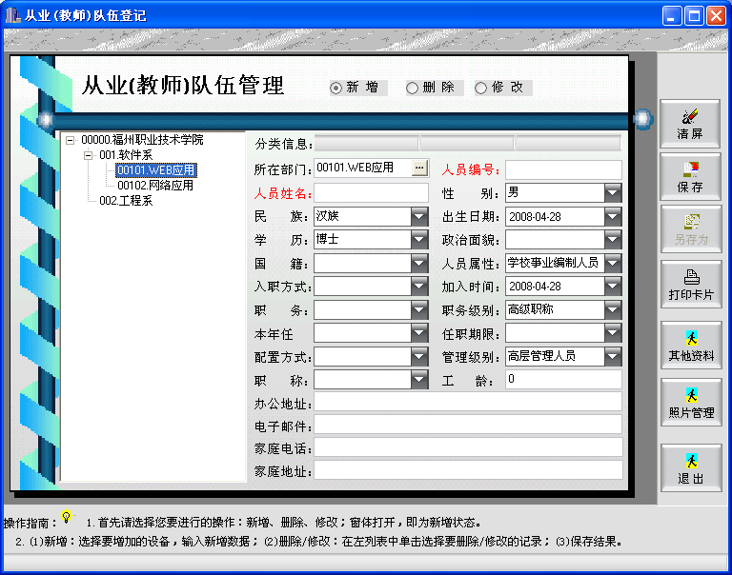
所属部门可以在左边的菜单栏选择，如果需要附加照片等其他资料，点击按钮后选择全屏，这样更能直观的填写。

5.2、教职工信息浏览
工具栏〖职工管理〗→〖教职工信息浏览〗

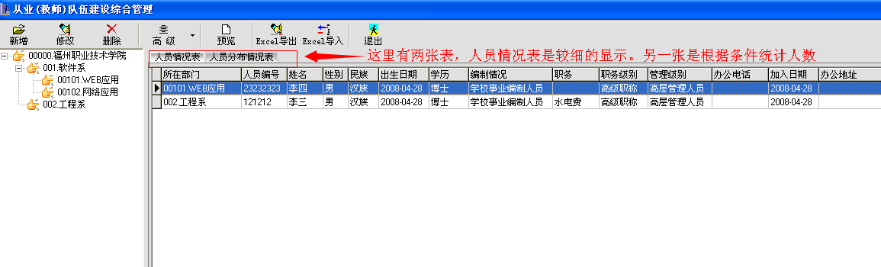

6、住宿管理

6.1、住宿安排
〖住宿管理〗→〖住宿安排〗
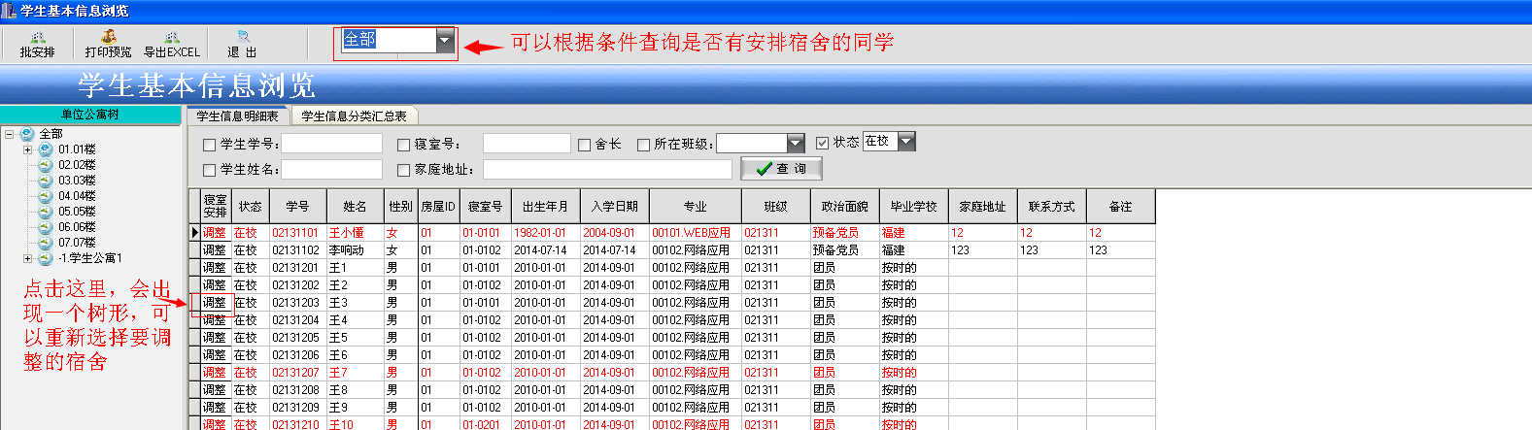

6.2、舍长管理
〖住宿管理〗→〖舍长管理〗
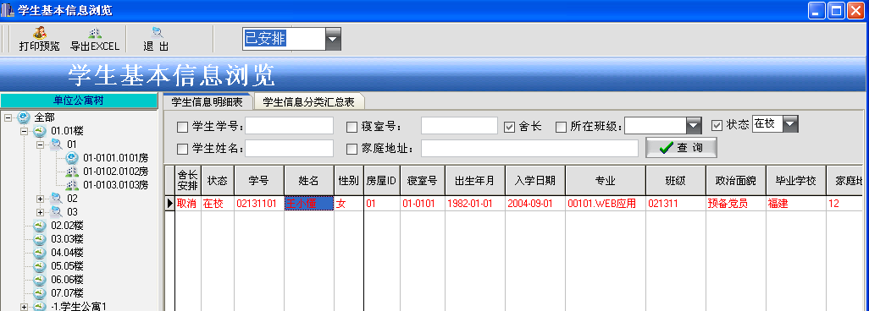
这里可以根据宿舍房间，或各个条件查询出舍长的信息。

6.3、来访登记
〖住宿管理〗→〖来访登记〗
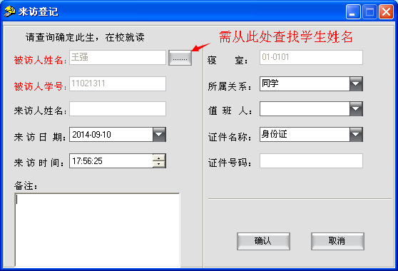
其他按条件登记。

6.4、来访查寻
〖住宿管理〗→〖来访查询〗

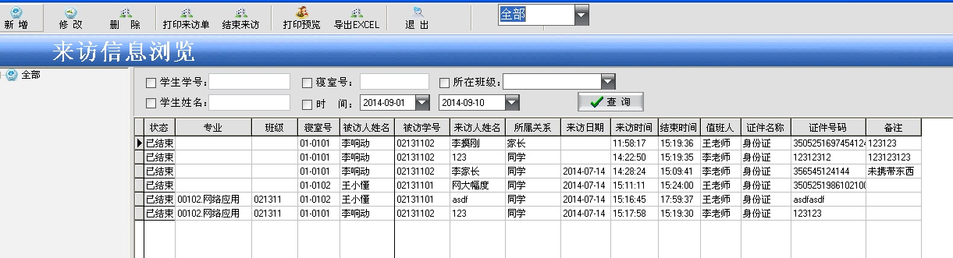
前面登记过的信息均可在这里查出。查出的数据可以导出为EXCEL和打印。

7、内务管理

7.1、内务管理
点击工具栏〖内务管理〗按钮进入内务登记界面，如下图：
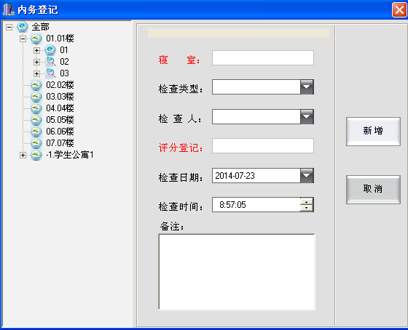
填入具体信息内容（红色字体为必填内容）后，点击新增即可完成信息登记。寝室号需要在左边的树形栏里选。

7.2、内务查询
菜单〖内务管理〗→〖内务查询〗进入公寓内务管理界面，如下图：
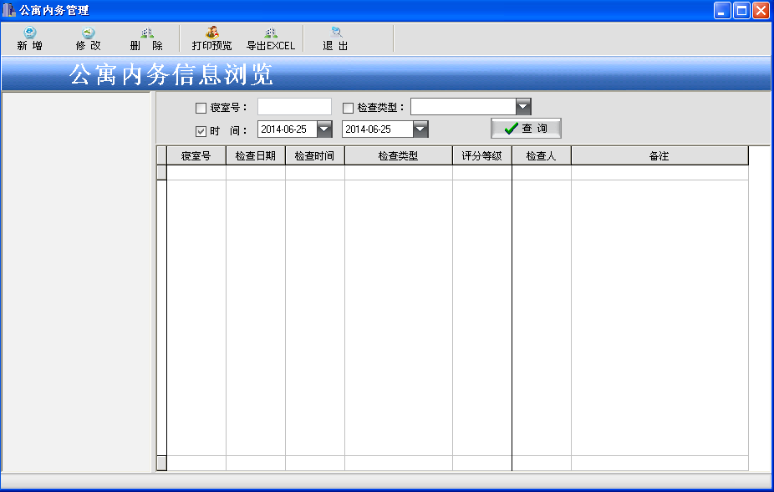
新增：
点击新增按钮进入内务登记，如下图所示：
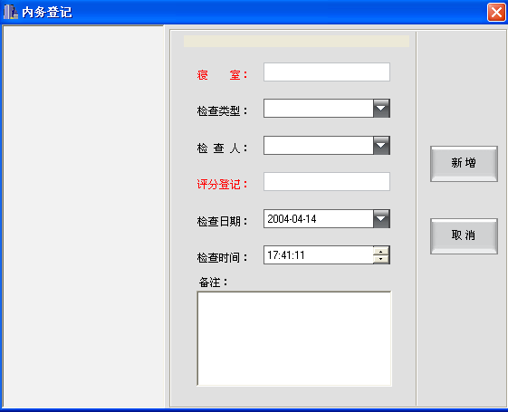
记录信息和内务登记一样。
修改：
该模块不允许修改行为信息。
删除：
可按寝室号，检查类型，时间来定位要删除的学生信息；在寝室号，检查类型，时间输入框中输入要删除的信息，点击查询，系统将查询的结果显示在右网格中，在网格中单击选择要删除的学生信息，单击‘删除’按钮，系统完成删除操作。

7.3、总评分析
菜单〖内务管理〗→〖统计分析〗进入公寓内务评分统计表界面，如下图：
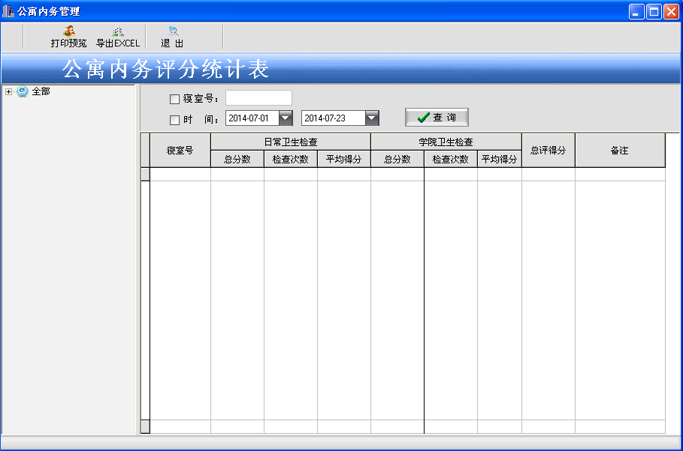
选择需要统计的条件，点击查询，如下图所示：
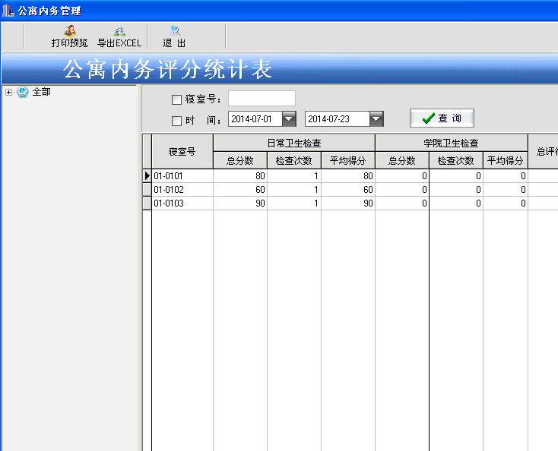

8、行为管理

8.1、行为登记
对行为登记管理。
菜单〖行为管理〗→〖行为登记〗进入行为登记界面，如下图：
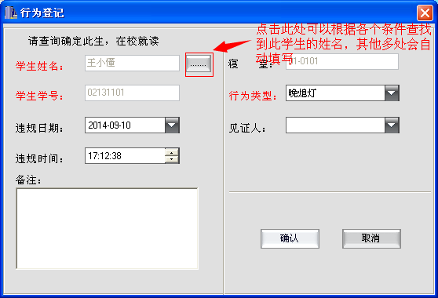
先。

8.2、举报处理
首先输入框选择信息处理类型，按“查询”按钮后，满足条件的数据将在屏幕上显示出，供浏览或打印。
〖行为管理〗→〖举报处理〗进入学生举报管理界面，如下图：
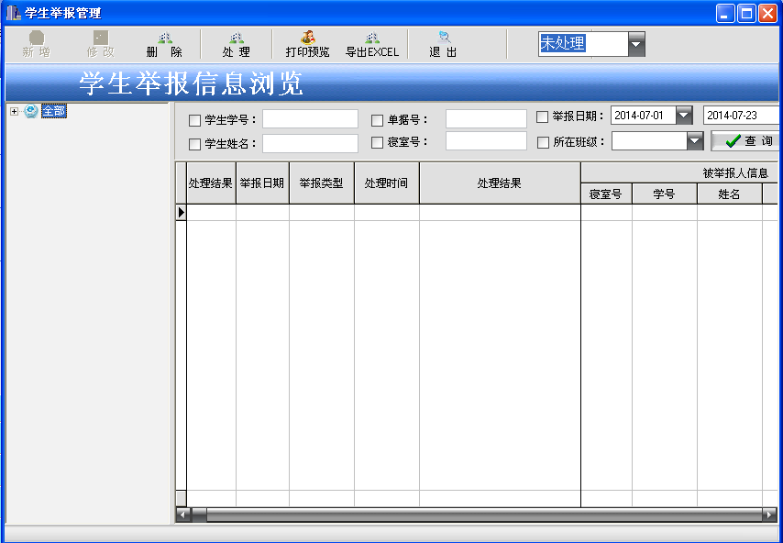

8.3、求救处理
〖行为管理〗→〖求救处理〗进入学生求救信息浏览界面，如下图：
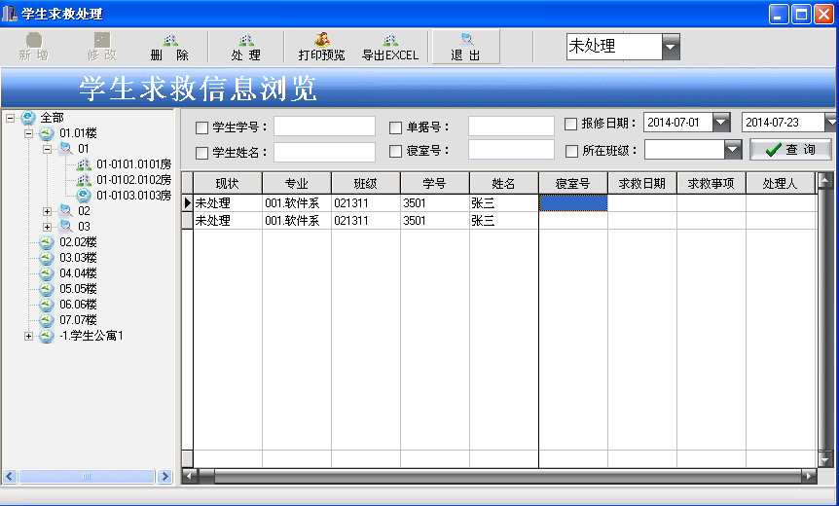
删除：
选择条件输入信息；点击查询，满足条件的记录将在屏幕上显示，选择需要删除的信息后点击工具栏中的删除按钮，显示删除提示，点击确定即可，系统将完成删除操作。
点击查询后界面如下：
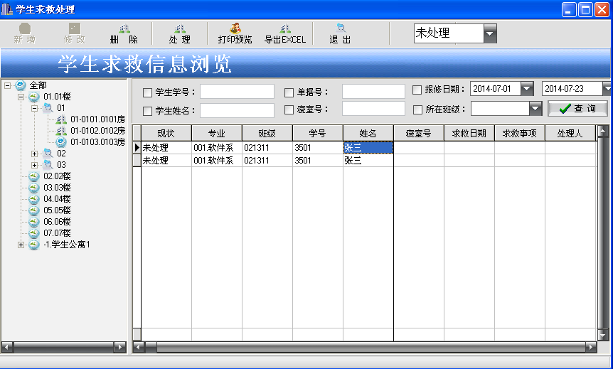
删除显示图标如下：
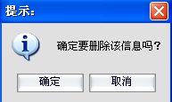
处理：
〖行为管理〗→〖求救处理〗进入学生求救信息浏览界面，点击工具栏的处理按钮，出现界面如下图：
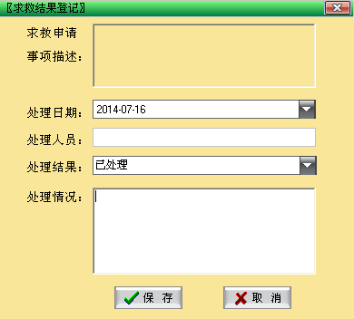
描述情况并登记信息，点击保存完成处理。

8.4、行为浏览
〖行为管理〗→〖行为浏览〗进入学生行为信息浏览界面，出现界面如下图：
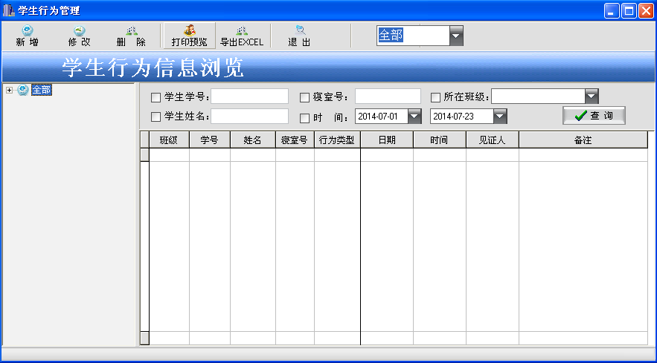
新增：
点击工具栏新增按钮，记录行为登记信息。如下图：
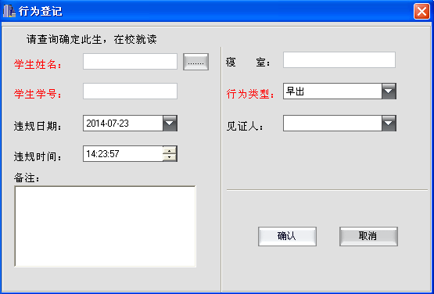
填写好信息点击确认即可。
修改：
该模块不允许修改行为信息。
删除：
选中需要删除的记录后，点击工具栏的删除按钮即可完成删除。

9、维修管理

9.1、维修登记
〖维修管理〗→〖维修登记〗进入维修申请登记界面如下图：
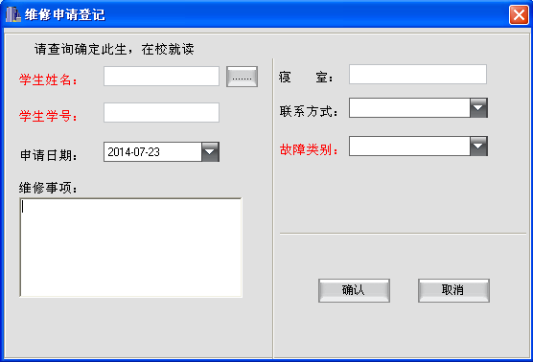
填好内容点击确认即可。

9.2、维修处理
〖维修管理〗→〖维修处理〗进入维修信息管理界面如下图：
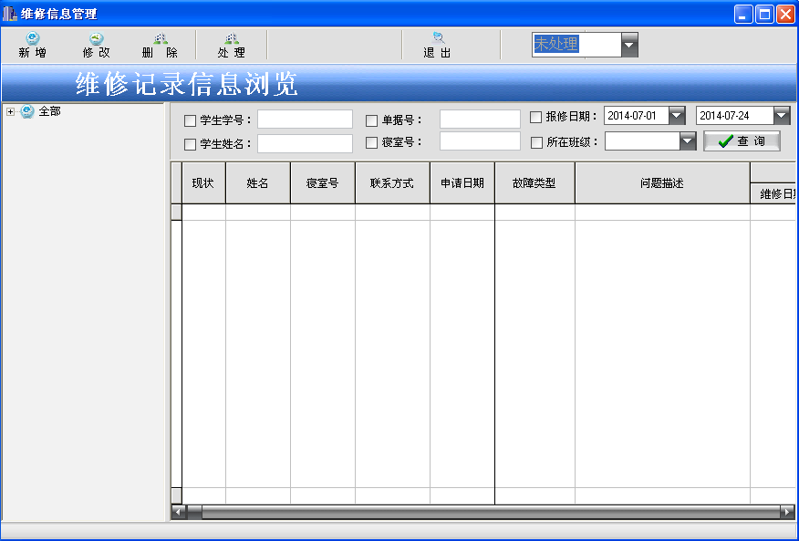
查找需要维修的记录（选择好条件，点击查询按钮进行查找）后，如若需要对信息进行修改，只要双击所要修改的内容到信息编辑界面。

9.3、维修查询
〖维修管理〗→〖维修查询〗进入维修记录信息浏览界面如下图：
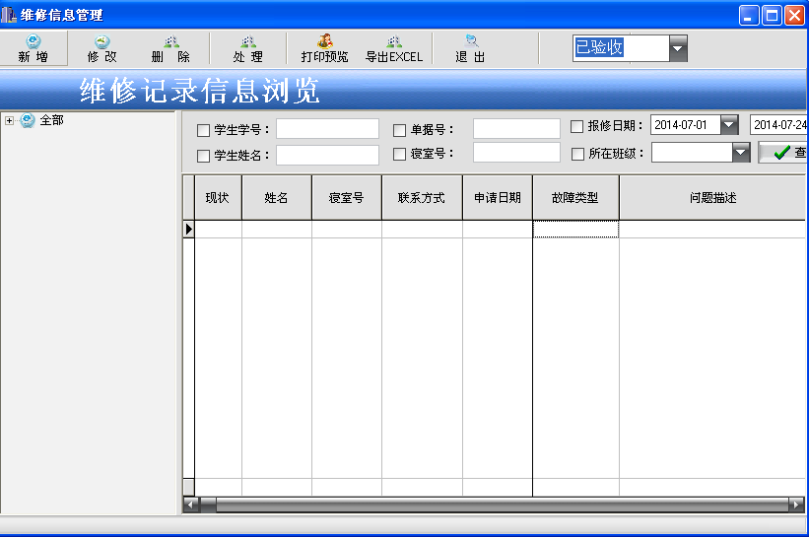
新增：
〖维修管理〗→〖维修查询〗进入维修申请登记界面如下图：

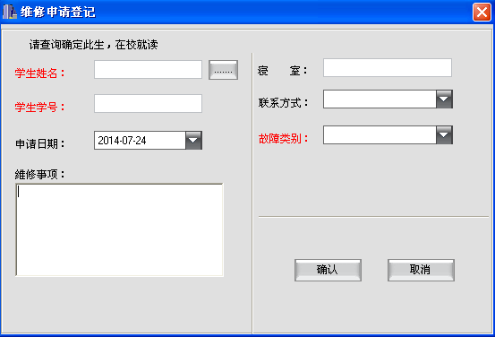

10、固定资产

10.1、固定资产登记
进入固定资产登记页面
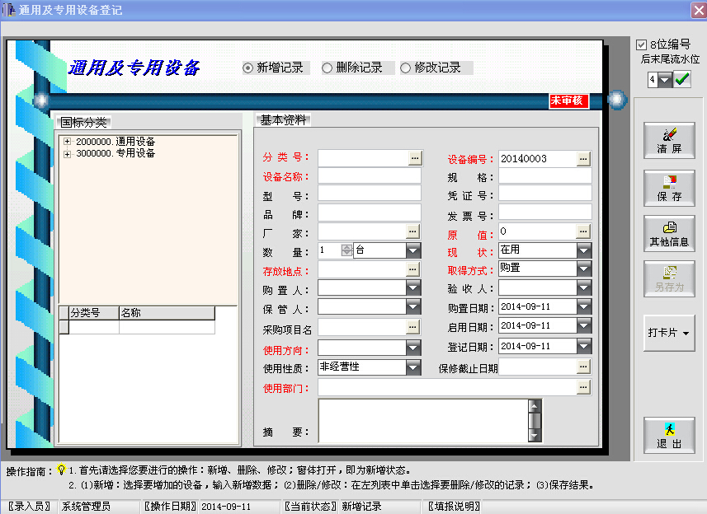

10.1.1.增加：
默认为新增记录。
展开左树，双击选择仪器设备所属类别，输入设备编号、设备名称及其他一些信息。报帐选择框中说明：对于新增的记录，可直接选择报帐部门；对于清查中输入的数据，才可能选择有帐无物、有物无帐。录入完成后单击“保存”，此信息将保存。输入时如果数量大于壹，保存数据时，系统自动把数据拆分成此数量的记录，在数据库中变为多条记录，这些记录除编号不同外，其他属性均相同。点击上方的折旧资料还可以对这些记录进行折旧信息的登记。下面以设备可片登记为例。
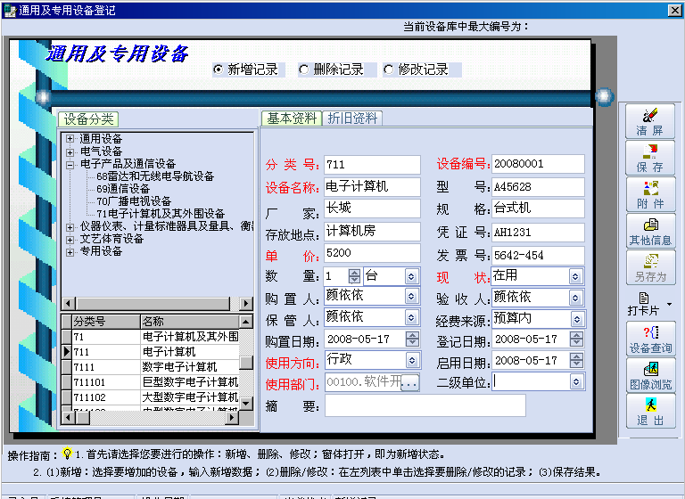
操作提示：从左边树型选择来的分类号不可更改，设备编号须为8位数，下拉可选的项必须在【基础建设】下的系统参数置里预先设置好，如：使用部门，点击，将显示出预先设置好的单位部门树，如下图所示
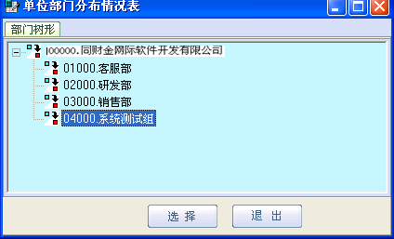

增加数据
- 本张卡片中所有的红色字段都为必填字段；
- 资产分类代码由国家技术监督局制定，由制卡人对照填入，用户新增资产时，要在其中找到所要增加资产所属的资产分类且只能选择最明细的类别；
- 卡片中的日期信息项，如取得日期，在新增卡片时，软件默认取值为当前系统日期，用户需要注意与实际资产情况核对；
10.1.2.修改：
选择修改按钮，将光标放在“分类号”、“设备编号”或“设备名称”输入对应要删除的信息后，按下回键，系统左边网格将列出库中所有设备的数据，单击选择要修改的记录进行字段信息修改，点“保存”按钮即可完成修改。或按分类号，设备名称，设备编号来定位要修改的设备；在分类号，设备名称，设备编号输入框中输入要修改的设备条件，系统将查询的结果显示在左网格中，在网格中单击选择要修改的设备对数据进行修改后，单击‘保存’按钮，系统完成修改操作。如下图所示：
操作提示：必须先把要修改的数据调出来方可修改，将光标放至空白字段上按下回车键即可调出库中所有设备的记录，也可按设备名称或设备编号对单条记录进行调出。例：在设备编号字段上输入编号为20070027的设备，输完后按下回车键，左边即显示出此编号的数据，单击选择进行修改。
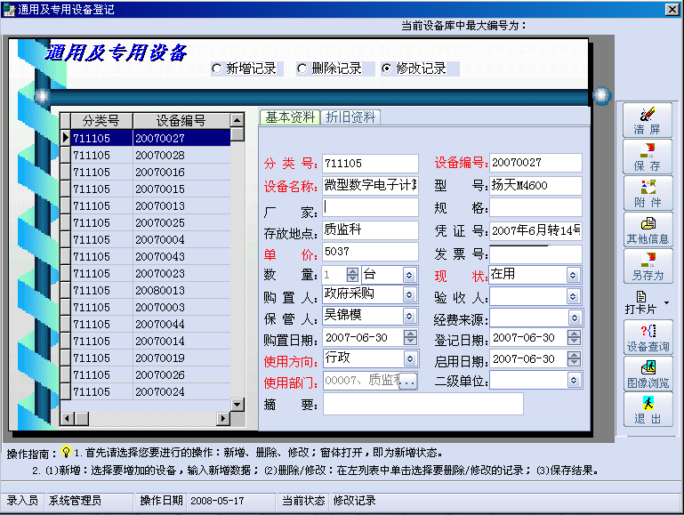
修改数据
10.1.3.删除：
选择删除按钮，将光标放在空白的字段上如“分类号”，按下回键，系统左边网格将列出库中所有设备的数据，单击选择要删除的记录，点“保存”按钮即可完成删除。或按分类号，设备名称，设备编号来定位要删除的设备；在分类号，设备名称，设备编号输入框中输入要删除的设备条件，系统将查询的结果显示在左网格中，在网格中单击选择要删除的设备，单击‘保存’按钮，系统完成删除操作。如下图所示：
操作提示：具体操作方法类同[修改数据]

10.2、固定资产查询
进入固定资产查询页面
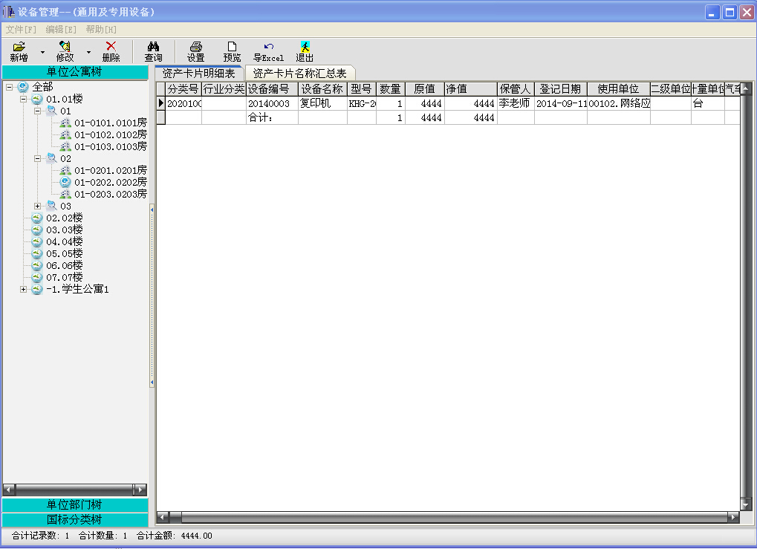

在左单位公寓树点选具体房号，右侧显示设备信息，查看相关内容

10.3、固定资产处置
进入固定资产处置页面
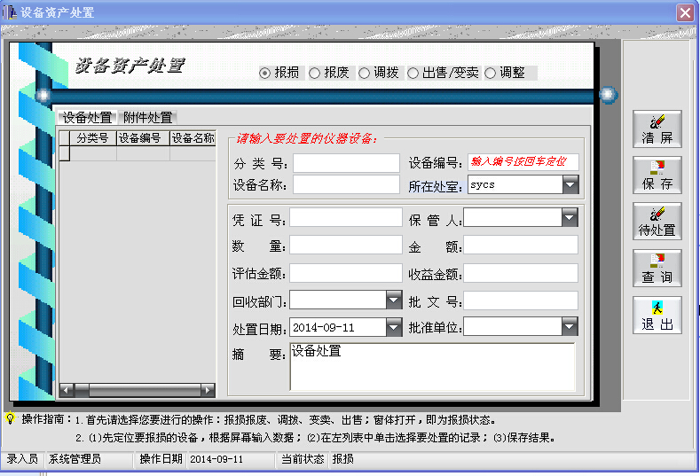
选择需要的处置设备，选择处置方式，填写相关信息，最后有附件的要做附件处置。

10.3、资产处置查询

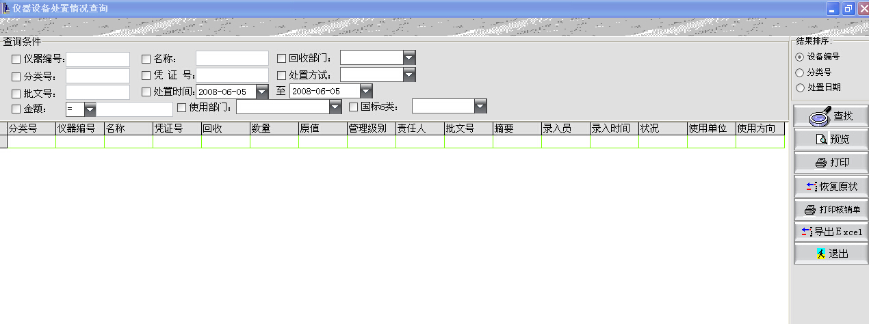

单项查询
首先选择查询类型，在输入框/选择框中录入/选择数据，按回车键或按“查询”按钮后，满足条件的数据将在屏幕上显示出，供浏览或打印。单项查询除“设备编号/凭证号/单价”查询条件外，其它各项查询条件均支持模糊查询。在“设置”按钮中用户自己可以设置打印预览时纸张大小及字段间隔。
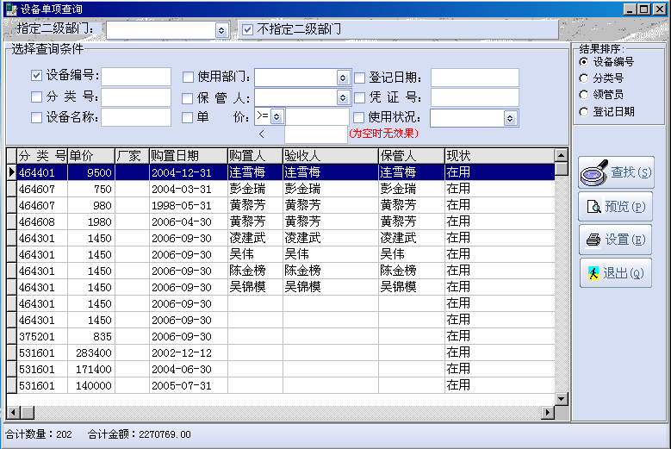
设置显示字段及间隔
单项查询

组合查询
1．选择条件字段：在下拉框中选中条件，如：分类号；
2．选择操作符：在下拉框中选择操作符，如：>（大于）,<>（不等于）,>=（大于等于）,like(包含)；
3．输入或选择查询值：在下拉框中输入/选择查询值，如：01020101；
若操作符选择like,那么在查询值输入框中输入的值要加%。如：查询53类的设备，输入的值为：53%（表示查询分类号为53开头的数据）。查询2001年度的设备，输入的值为：2001%（表示查询2001年度新增加的数据）；
4．单击“增加条件”，则输入的数据，将加到条件框中。按以上重复操作，可定义多个条件，各条件之间可以是‘并且’、‘或者’关系，可加括号确定优先顺序。单击‘查询’按钮，系统及时查询出您所需要的记录，供浏览或打印。
例如：要查询2001年度新增交通设备类单价大于20000元的资产，可按以下操作：
条件字段中选择：登记日期，操作符中选择：like,查询值框中录入：2001%
单击增加按钮，条件框中显示：
登记日期 like 2001%
接着操作，条件字段中选择：分类号，操作符中选择：like,查询值框中录入：5%
单击增加按钮，条件框中显示：
登记日期 like 2001%
并且 分类号 like 5%
接着操作，条件字段中选择“单价”，操作符中选择“>”,查询值框中录入：20000
单击增加按钮，条件框中显示：
登记日期 like 2001%
并且 分类号 like 5%
并且 单价>20000
此时，按“查询”按钮，屏幕上显示出的数据，就是2001年度新增交通设备类单价大于20000元的资产。
5．对于组合查询出的数据，可作以下操作：
存盘：把查询出的数据，存在临时文件中，供上报上级单位。
删除：把查询出的数据，从数据库中批量删除，注意：谨慎此操作，在此删除的数据，是永久删除，一旦删除后，数据不可恢复。
报损：把查询出的数据批量报损，此功能与在设备处置界面，进行报损功能一样，只是在此界面为批量报损。
打印：把查询出的数据，在打印机上打印输出。
划转：当资产设备发生部门或者保管员变动时，可用划转操作；当发生部门变动时，在弹出的界面，部门前打勾，选择划转后的部门，单击确定按钮，把查询出的数据使用单位，改为选定的部门；当发生领用人/责任人（保管员）变动时，在弹出的界面，领用人/责任人（保管员）前打勾，选择划转后的领用人/责任人（保管员），单击确定按钮，把查询出的数据领用人/责任人（保管员），改为选定的领用人/责任人（保管员）；如果部门和人员同时发生变动时就把两项全部打勾，选择相应的划转后的部门和人员，按确定按钮后完成划转。
报表导Excel:把查询出来的报表信息导成Excel文档,点击工具栏上的“报表导Excel”按钮，即可完成此操作。
打印领用单：按查询出的数据，打印领用单。打印审批表：按查询出的数据，打印审批表。
打印鉴定表：按查询出的数据，打印鉴定表。

11、系统管理

11.1、用户管理
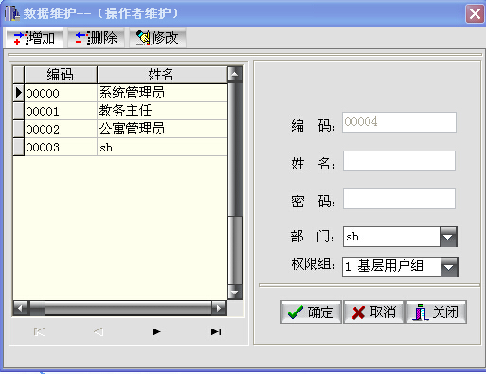
进入用户管理界面吗，选择需要的操作
增加
1.选中增加（默认增加）
2.填写要增加用户的资料
3.保存，按确定键

删除
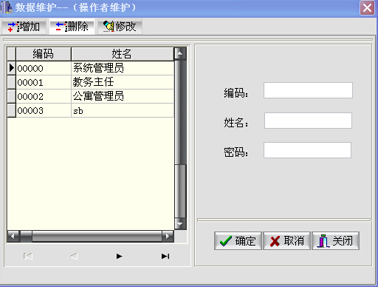
1.选中删除
2.从右边查找要删除的对象
3.填写删除对象信息
4.保存，按确认键

修改
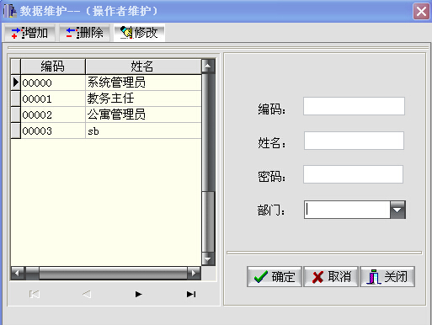

1.选中修改
2.查找要修改的对象
3.填写修的信息
4.保存，按确认键

11.2、权限设置
权限：只有有相关的权限才能有相关的操作
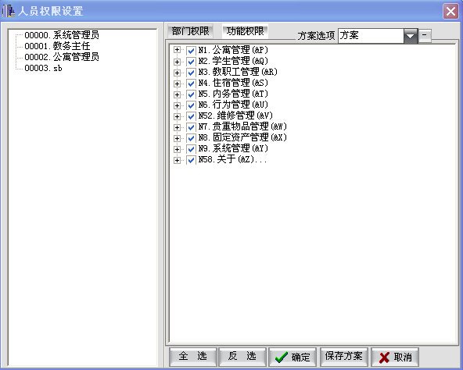
进入权限设置页面
1.选中权限设置对象
2.选中权限
3.保存

11.3、参数设置
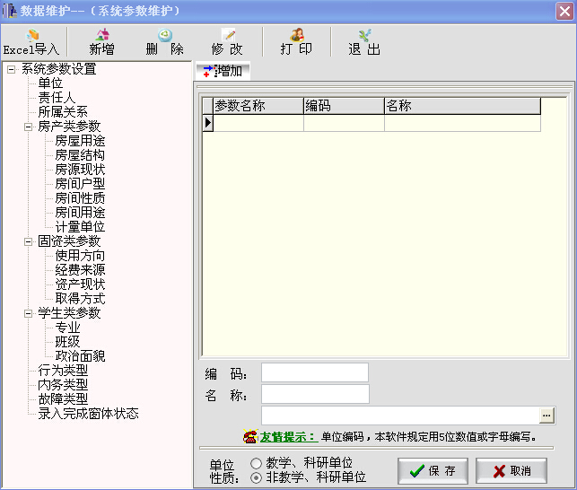

- 新增
- 选中要增加的参数（如：单位）
- 单击新增
- 填写参数信息
- 保存
- 删除
- 选中要删除的参数（如：单位）
- 单击删除，右击具体要删除的参数名称（如：责任人右侧的表的 王老师）
- 弹出提示，确认删除
- 修改
- 如删除一样先选中具体参数名称
- 单击修改
- 修改数据
- 保存

11.4、学生导入
进入学生导入界面
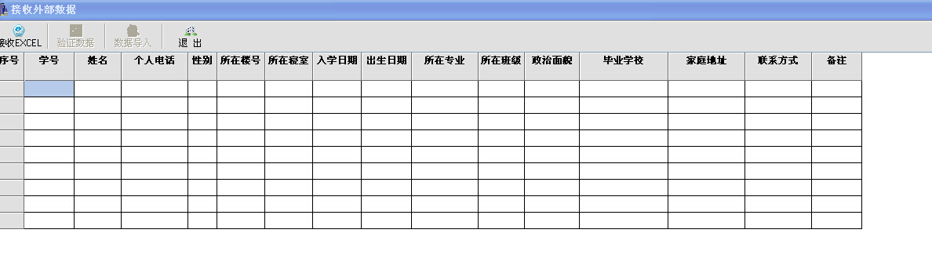
点击【接收EXCEL】按钮，导入数据。

11.5、照片导入
点击照片导入，弹出对话框，如下
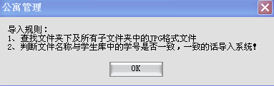
确认，进入照片导入界面
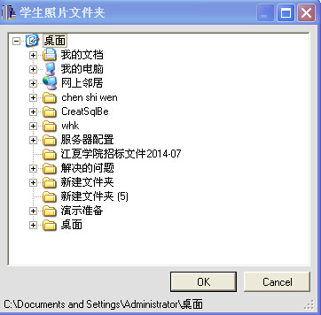
导入照片

12、关于

12.1、事务提醒
〖关于〗→〖事务提醒〗进入界面如下图：
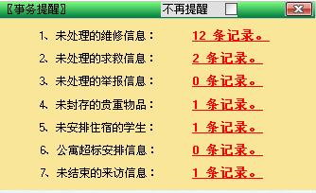

12.2、报表设计
〖关于〗→〖报表设计〗进入界面如下图：
